

本科实验报告

课程名称： | 计算机网络基础
实验名称： | 使用三层交换机组网
姓 名： | 吴欣倍
学 院： | 计算机学院
系： | 计算机科学与技术
专 业： | 软件工程
学 号： | 3190103044
指导教师： | 黄正谦

2021年 11 月 26日

浙江大学实验报告

实验目的
- 掌握并比较两种VLAN间数据交换的方法。
- 学习如何配置子接口；
- 学习掌握三层交换机的工作原理；
- 学习如何配置三层交换机；

实验内容

由于二层交换机不转发不同VLAN间的数据，所以有2种方式让不同VLAN的PC能够相互通信。第一种方式称为单臂路由器，是利用路由器的子接口功能，将路由器的物理接口逻辑上分为多个子接口，每个子接口属于不同的VLAN，能够接收到不同的VLAN数据，然后在路由器内部通过第三层进行数据交换，实现VLAN间通信。第二种方式是采用三层交换机，是将二层交换机的功能加入了三层路由功能的做法。实验分为两部分，将分别按照两种方式进行。

主要仪器设备
PC机、路由器、Console连接线、直联网络线、交叉网络线
（可以使用模拟器完成）

操作方法与实验步骤

Part 1. 单臂路由
- 将2台PC（PC1、PC2）和一台路由器都连接到一台二层交换机；
- 在交换机上增加1个VLAN，并使得2台PC所连端口分别属于2个VLAN。给2个PC配置不同子网的IP地址；
- 将二层交换机和路由器连接的端口配置成VLAN Trunk模式；
- 在路由器连接交换机的端口上创建2个子接口，并配置子接口所属的VLAN，分别给2个子接口配置IP地址，并激活端口；
- 将2台PC的默认网关分别设置为路由器的2个子接口的IP地址；
- 测试2台PC能否互相Ping通。

Part 2. 三层交换
- 将第一部分的路由器删除后，将二层交换机和一台三层交换机连接，并新增2台PC（PC3、PC4）直接连接到三层交换机；
- 在三层交换机上增加1个VLAN，并使得PC3、PC4所连端口分别属于2个VLAN。给这2个VLAN接口配置IP地址，并启用路由功能；
- 给PC3、PC4配置所在VLAN内的合适IP地址，并将2台PC的默认网关分别设置为三层交换机2个VLAN接口的IP地址；
- 测试PC3、PC4能否互相Ping通。
- 测试不同交换机上的PC间（如PC1、PC3）能否互相Ping通。

实验数据记录和处理
以下实验记录均需结合屏幕截图进行文字标注和描述，图片应大小合适、关键部分清晰可见，可直接在图片上进行标注，也可以单独用文本进行描述。

----Part 1 单臂路由-----
- 将2台PC和一台路由器都连接到一台二层交换机，在交换机上增加1个VLAN，并使得2台PC所连端口分别属于2个VLAN。给2个PC分配不同子网的IP地址。
拓扑图参考：
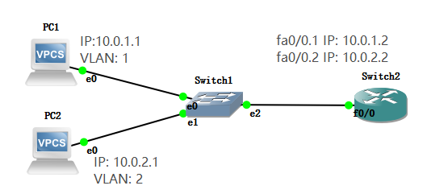
- 验证两个PC之间能否Ping通（不同的VLAN之间不通）
结果截图：
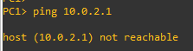
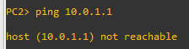
- 将二层交换机和路由器连接的端口配置成VLAN Trunk模式（使用GNS3的内建交换机模块时，请参考指南“十四、二层交换机”进行配置并截图， 使用实际设备时，请参考“实验1”进行配置并截图）。
配置截图
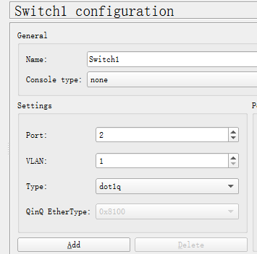
配置后的结果截图：
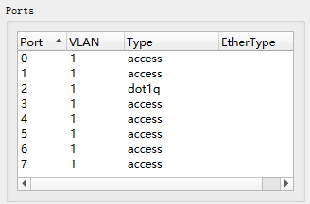
- 连接路由器的Console口，进入路由器的配置模式。在路由器连接交换机的端口上创建2个子接口（命令：interface <type> <slot/unit.sub>，例如interface e0/1.1），并配置子接口所属的VLAN（命令：encapsulation dot1q VLAN编号），然后使用与2台PC一致的子网，分别给2个子接口配置IP地址，最后激活端口（命令：no shutdown）
输入的命令，保留命令前面的提示符，如R1(config)#：
R1#config t
Enter configuration commands, one per line. End with CNTL/Z.
R1(config)#int fa0/0
R1(config-if)#no shutdown
R1(config-if)#exit
R1(config)#
*Mar 1 00:05:27.055: %LINK-3-UPDOWN: Interface FastEthernet0/0, changed state to up
*Mar 1 00:05:28.055: %LINEPROTO-5-UPDOWN: Line protocol on Interface FastEthernet0/0, changed state to up
R1(config)#int fa0/0.1
R1(config-subif)#encapsulation dot1q 1
*Mar 1 00:05:46.995: %LINK-3-UPDOWN: Interface FastEthernet0/0, changed state to up
R1(config-subif)#ip address 10.0.1.2 255.255.255.0
R1(config-subif)#no shutdown
R1(config-subif)#exit
R1(config)#int fa0/0.2
R1(config-subif)#encapsulation dot1q 2
R1(config-subif)#ip address 10.0.2.2 255.255.255.0
R1(config-subif)#no shutdown
R1(config-subif)#exit
R1(config)#exit

- 按照前述拓扑图，给PC配置IP地址，并将默认路由器地址（gateway）按照所属VLAN，分别设置为路由器的2个子接口的IP地址。
配置截图（输入的命令或配置界面，换成你自己的）：
PC1:
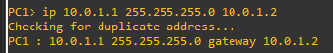
PC2:
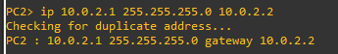
- 测试2台PC能否Ping通各自的路由器子接口地址
结果截图：
PC1:
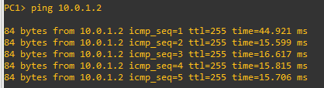
PC2:
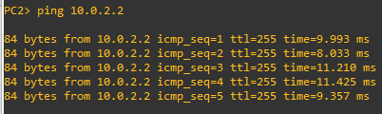
- 测试2台PC能否互相Ping通
结果截图：
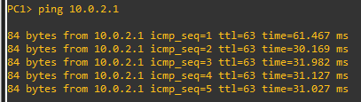
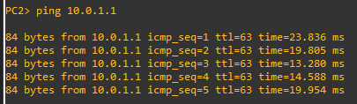
- 记录路由器的路由表内容（命令：show ip route）
结果截图：
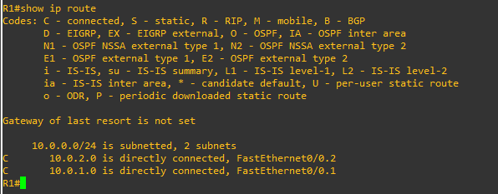
- 记录路由器上的运行配置（命令：show running-config)，复制粘贴本节相关的文本（完整的内容请放在文件中，命名为R1.txt）。
（此处示例是截图形式，应换成文本形式）
- R1#show running-config
- Building configuration...

- Current configuration : 2046 bytes
- !
- version 12.4
- service timestamps debug datetime msec
- service timestamps log datetime msec
- no service password-encryption
- !
- hostname R1
- !
- boot-start-marker
- boot-end-marker
- !
- !
- no aaa new-model
- memory-size iomem 5
- no ip icmp rate-limit unreachable
- ip cef
- !
- !
- !
- !
- no ip domain lookup
- ip auth-proxy max-nodata-conns 3
- ip admission max-nodata-conns 3
- !
- !
- !
- !
- !
- !
- !
- !
- !
- !
- !
- !
- !
- !
- !
- !
- !
- !
- !
- ip tcp synwait-time 5
- !
- !
- !
- !
- !
- interface FastEthernet0/0
- no ip address
- duplex auto
- speed auto
- !
- interface FastEthernet0/0.1
- encapsulation dot1Q 1 native
- ip address 10.0.1.2 255.255.255.0
- !
- interface FastEthernet0/0.2
- encapsulation dot1Q 2
- ip address 10.0.2.2 255.255.255.0
- !
- interface Serial0/0
- no ip address
- shutdown
- clock rate 2000000
- !
- interface FastEthernet0/1
- no ip address
- shutdown
- duplex auto
- speed auto
- !
- interface Serial0/1
- no ip address
- shutdown
- clock rate 2000000
- !
- interface Serial0/2
- no ip address
- shutdown
- clock rate 2000000
- !
- interface Serial0/3
- no ip address
- shutdown
- clock rate 2000000
- !
- interface FastEthernet1/0
- no ip address
- shutdown
- duplex auto
- speed auto
- !
- interface FastEthernet2/0
- no ip address
- shutdown
- duplex auto
- speed auto
- !
- interface FastEthernet3/0
- no ip address
- shutdown
- duplex auto
- speed auto
- !
- interface FastEthernet4/0
- !
- interface FastEthernet4/1
- !
- interface FastEthernet4/2
- !
- interface FastEthernet4/3
- !
- interface FastEthernet4/4
- !
- interface FastEthernet4/5
- !
- interface FastEthernet4/6
- !
- interface FastEthernet4/7
- !
- interface FastEthernet4/8
- !
- interface FastEthernet4/9
- !
- interface FastEthernet4/10
- !
- interface FastEthernet4/11
- !
- interface FastEthernet4/12
- !
- interface FastEthernet4/13
- !
- interface FastEthernet4/14
- !
- interface FastEthernet4/15
- !
- interface Vlan1
- no ip address
- !
- !
- ip forward-protocol nd
- !
- !
- no ip http server
- no ip http secure-server
- !
- no cdp log mismatch duplex
- !
- !
- !
- control-plane
- !
- !
- !
- !
- !
- !
- !
- !
- !
- !
- line con 0
- exec-timeout 0 0
- privilege level 15
- logging synchronous
- line aux 0
- exec-timeout 0 0
- privilege level 15
- logging synchronous
- line vty 0 4
- login
- !
- !
- end

----Part 2 三层交换----
- 将第一部分的路由器删除后，将二层交换机和一台三层交换机连接（使用GNS3模拟时，请参见指南中“十五、使用路由器模拟三层交换机”的具体步骤，创建一个三层交换机设备），并新增2台PC（PC3、PC4）直接连接到三层交换机，标记各设备的IP地址和VLAN（给PC3、PC4分配所在VLAN内的合适IP地址）：
拓扑图参考：
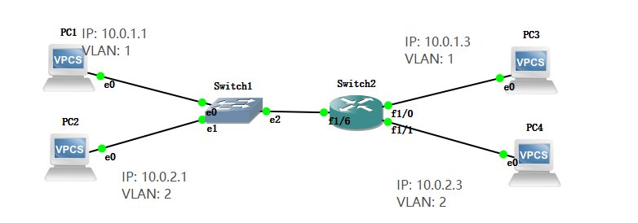
- 在三层交换机上增加1个VLAN，并使得2台PC所连端口分别属于2个VLAN。
输入的命令，保留命令前面的提示符，如Switch2#：
Switch2#vlan data
Switch2(vlan)#vlan 2
VLAN 2 modified:
Switch2(vlan)#exit
APPLY completed.
Switch2#config t
Enter configuration commands, one per line. End with CNTL/Z.
Switch2(config)#int fa1/1
Switch2(config-if)#switchport access vlan 2
Switch2(config-if)#no shutdown
Switch2(config-if)#exit
Switch2(config)#
配置的结果（命令show vlan或者show vlan-switch）：
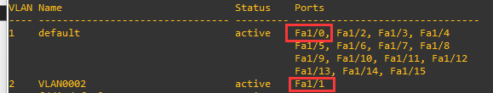
- 给2个VLAN接口配置IP地址（命令：interface vlan VLAN编号，ip address IP地址）
输入的命令，保留命令前面的提示符，如Switch2#：
Switch2(config)#int vlan 1
Switch2(config-if)#ip address 10.0.1.2 255.255.255.9
Bad mask 0xFFFFFF09 for address 10.0.1.2
Switch2(config-if)#ip address 10.0.1.2 255.255.255.0
Switch2(config-if)#no shutdown
Switch2(config-if)#exit
Switch2(config)#int vlan 2
*Mar 1 00:02:25.023: %LINEPROTO-5-UPDOWN: Line protocol on Interface Vlan2, changed state to up
Switch2(config-if)#ip address 10.0.2.2 255.255.255.0
Switch2(config-if)# no shutdown
Switch2(config-if)#exit
- 在三层交换机上启用路由功能（命令：ip routing）（在GNS3上用路由器模拟三层交换机时，此步骤不需要）

- 按照前述拓扑图，给PC3、PC4配置IP地址，并将PC3、PC4的默认路由器分别设置为三层交换机2个VLAN接口的IP地址。
PC3:
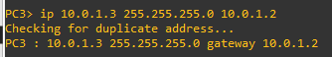
PC4:
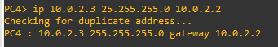

- 测试PC3、PC4能否Ping通各自的VLAN接口地址
结果截图：
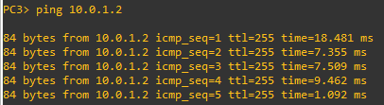

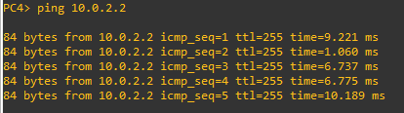
- 测试PC3、PC4能否互相Ping通。
结果截图（换成你自己的）：
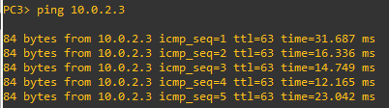

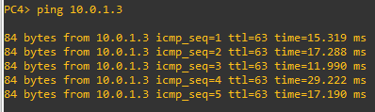
- 测试不同交换机上属于不同VLAN的PC间的连通性（如PC1->PC4, PC2->PC3）
结果截图：
PC1→PC4
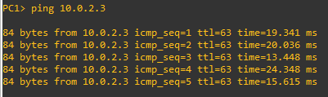
PC2→PC3
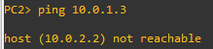
- 如果有些PC之间是不能Ping通的，思考一下是什么原因造成的。接下来在三层交换机上把与二层交换机互联的端口设置成Trunk模式。
输入的命令，保留命令前面的提示符，如Switch2#：
Switch2#config t
Enter configuration commands, one per line. End with CNTL/Z.
Switch2(config)#int fa1/6
Switch2(config-if)#switchport mode trunk
Switch2(config-if)#
*Mar 1 01:54:08.143: %DTP-5-TRUNKPORTON: Port Fa1/6 has become dot1q trunk
Switch2(config-if)#no shutdown
Switch2(config-if)#exit
Switch2(config)#exit
- 再次测试之前不通的PC间的连通性。
结果截图：
PC2→PC3
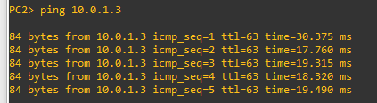
- 显示三层交换机上的路由信息
结果截图（换成你自己的）：
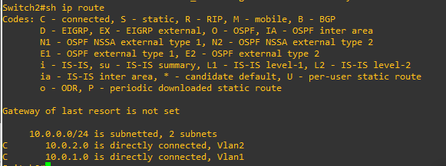

- 记录三层交换机上的当前运行配置, 复制粘贴本节相关的文本（完整的内容请放在文件中，命名为S2.txt）。
（此处示例是截图形式，应换成文本形式）
- Switch2#show running-config
- Building configuration...

- Current configuration : 1766 bytes
- !
- version 12.4
- service timestamps debug datetime msec
- service timestamps log datetime msec
- no service password-encryption
- !
- hostname Switch2
- !
- boot-start-marker
- boot-end-marker
- !
- !
- no aaa new-model
- memory-size iomem 5
- no ip icmp rate-limit unreachable
- ip cef
- !
- !
- !
- !
- no ip domain lookup
- ip auth-proxy max-nodata-conns 3
- ip admission max-nodata-conns 3
- !
- !
- !
- !
- !
- !
- !
- !
- !
- !
- !
- !
- !
- !
- !
- !
- !
- !
- !
- ip tcp synwait-time 5
- !
- !
- !
- !
- !
- interface FastEthernet0/0
- no ip address
- shutdown
- duplex auto
- speed auto
- !
- interface Serial0/0
- no ip address
- shutdown
- clock rate 2000000
- !
- interface FastEthernet0/1
- no ip address
- shutdown
- duplex auto
- speed auto
- !
- interface Serial0/1
- no ip address
- shutdown
- clock rate 2000000
- !
- interface Serial0/2
- no ip address
- shutdown
- clock rate 2000000
- !
- interface Serial0/3
- no ip address
- shutdown
- clock rate 2000000
- !
- interface FastEthernet1/0
- !
- interface FastEthernet1/1
- switchport access vlan 2
- !
- interface FastEthernet1/2
- !
- interface FastEthernet1/3
- !
- interface FastEthernet1/4
- !
- interface FastEthernet1/5
- !
- interface FastEthernet1/6
- switchport mode trunk
- !
- interface FastEthernet1/7
- !
- interface FastEthernet1/8
- !
- interface FastEthernet1/9
- !
- interface FastEthernet1/10
- !
- interface FastEthernet1/11
- !
- interface FastEthernet1/12
- !
- interface FastEthernet1/13
- !
- interface FastEthernet1/14
- !
- interface FastEthernet1/15
- !
- interface Vlan1
- ip address 10.0.1.2 255.255.255.0
- !
- interface Vlan2
- ip address 10.0.2.2 255.255.255.0
- !
- !
- ip forward-protocol nd
- !
- !
- no ip http server
- no ip http secure-server
- !
- no cdp log mismatch duplex
- !
- !
- !
- control-plane
- !
- !
- !
- !
- !
- !
- !
- !
- !
- !
- line con 0
- exec-timeout 0 0
- privilege level 15
- logging synchronous
- line aux 0
- exec-timeout 0 0
- privilege level 15
- logging synchronous
- line vty 0 4
- login
- !
- !
- end

实验结果与分析
根据你观察到的实验数据和对实验原理的理解，分别解答以下问题：
- 为什么路由器的端口可以配置IP地址，而三层交换机的端口跟二层交换机一样不能配置IP地址？
因为路由器工作在网络层，普通交换机工作在数据链路层。IP地址是网络层的概念，所以必须要在网络层才能配IP地址。

- 本实验中为什么要用子接口？有什么好处？使用物理接口可以吗？
子接口共用主接口的物理层参数，又可以分别配置各自的链路层和网络层参数，而且子接口从功能、作用上来说，与每个物理接口是没有任何区别的，它的出现打破了每个设备存在物理接口数量有限的局限性。
也可以使用物理接口，只要数量充足即可。

- 直连三层交换机的PC的默认路由器地址应该设为什么？
分别设置为2个VLAN接口的IP地址

- 三层交换机和二层交换机互联时，连在二层交换机上VLAN 2的PC为什么Ping不通连在三层交换机上VLAN 1的PC？
因为二层交换机的e2接口设置VLAN是VLAN 1，而且是access，所以接收不到来自VLAN 2的数据。

- Ping测试时，为什么一开始有几次不通，后面又通了？
改配置后需要时间初始化，如果多等几秒再ping就不会出现这个问题。

- 既然路由器可以实现VLAN间数据交换，为何还要设计三层交换机呢？
路由器的VLAN是用软件虚拟的，所以消耗更大，速度比较慢，数据传输也会多经过一层。交换机直接在硬件层次上完成了数据交换功能，更高效。

讨论、心得
在完成本实验后，你可能会有很多待解答的问题，你可以把它们记在这里，接下来的学习中，你也许会逐渐得到答案的，同时也可以让老师了解到你有哪些困惑，老师在课堂可以安排针对性地解惑。等到课程结束后，你再回头看看这些问题时你或许会有不同的见解：
第一次配置环境的时候（导入3475路由）总是报错，后来重启了计算机就成功了，至今没有明白究竟是什么原因。

在实验过程中你可能会遇到的困难，并得到了宝贵的经验教训，请把它们记录下来，提供给其他人参考吧：
GNS3无法自动监测端口变化，Router必须等所有线连好之后才能启动，否则会出现host not reachable的问题。如果确实一直出现这个问题，可以把线连好之后，所有的设备全部关闭，然后按照交换机-路由器-PC的顺序依次启动。

你对本实验安排有哪些更好的建议呢？欢迎献计献策：
希望老师能够提供更多的踩坑指南，有很多奇怪的问题，只能自己去网上一个个试别人的解答（很多都不太靠谱），非常心累。

